К. Чуковский «Айболит»
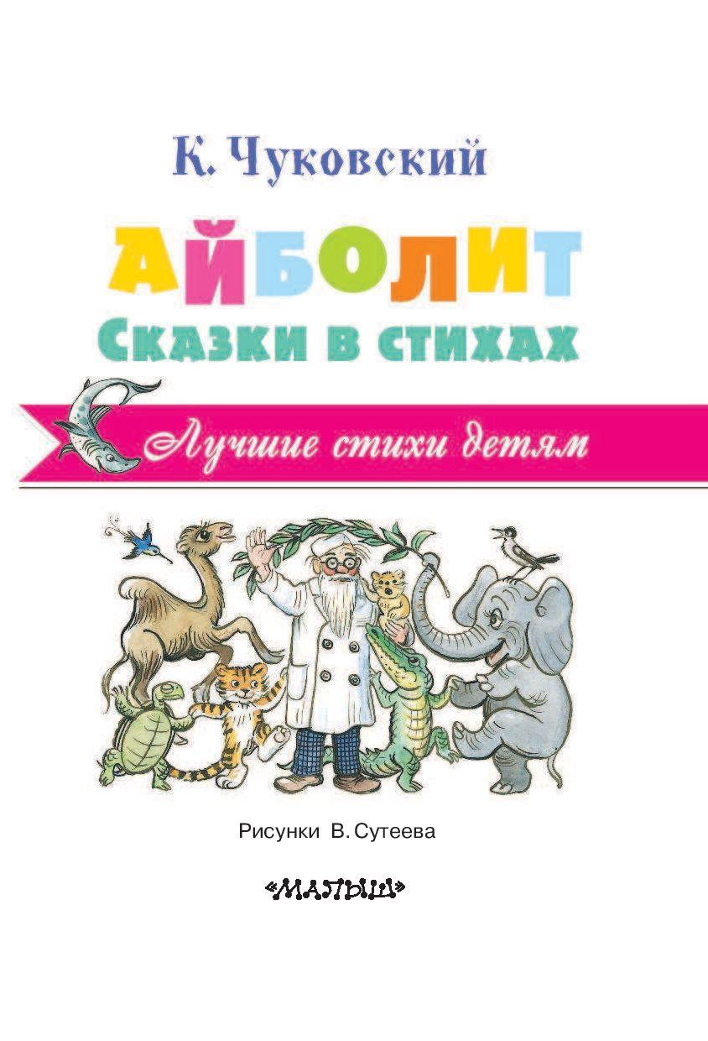

Читать «Айболит», история создания - http://deti-i-mama.ru/skazka-ajbolit-kornej-ivanovich-chukovskij/
Слушать стихотворение - https://mamontenok-online.ru/stihi/skazki-v-stixax-korneya-chukovskogo/ajbolit/
Смотреть сказку. Читает К. Чуковский - https://www.youtube.com/watch?v=n1F4Fr7fkUI

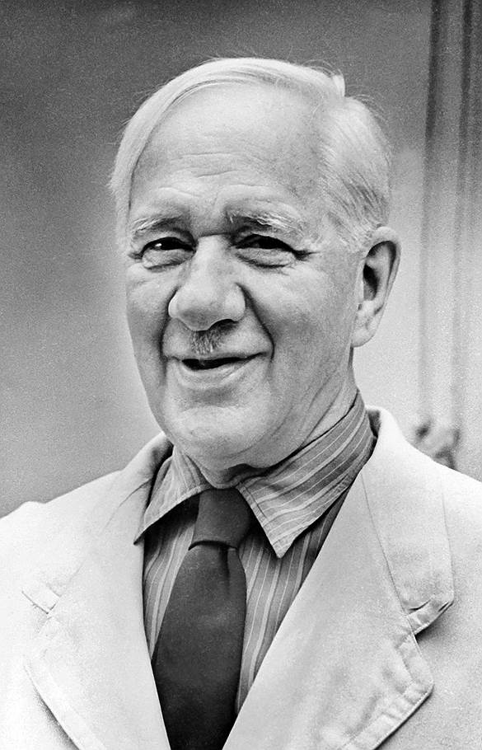
Корней Иванович Чуковский (Николай Васильевич Корнейчуков) родился в Петербурге в 1882 году в бедной семье. Свое детство он провел в Одессе и Николаеве. Ему было 3 года, когда он остался жить только с матерью. Из одесской гимназии его исключили по причине «низкого» происхождения, так как мать работала прачкой. Семье тяжело жилось на маленькую зарплату матери, но юноша занимался самообразованием, изучал английский язык и сдал экзамены, получив аттестат зрелости. Интересоваться поэзией Чуковский начал с ранних лет: писал стихотворения и даже поэмы. Когда ему было 24 года, он уже начал печатать статьи в газете «Одесские новости».

Краткая биография К. Чуковского - https://www.youtube.com/watch?v=y_RURMkq8pA
Стихи и сказки - http://narodstory.net/chukovsky.php
Аудиосказки - https://deti-online.com/audioskazki/skazki-chukovskogo-mp3/

